- 报价明细

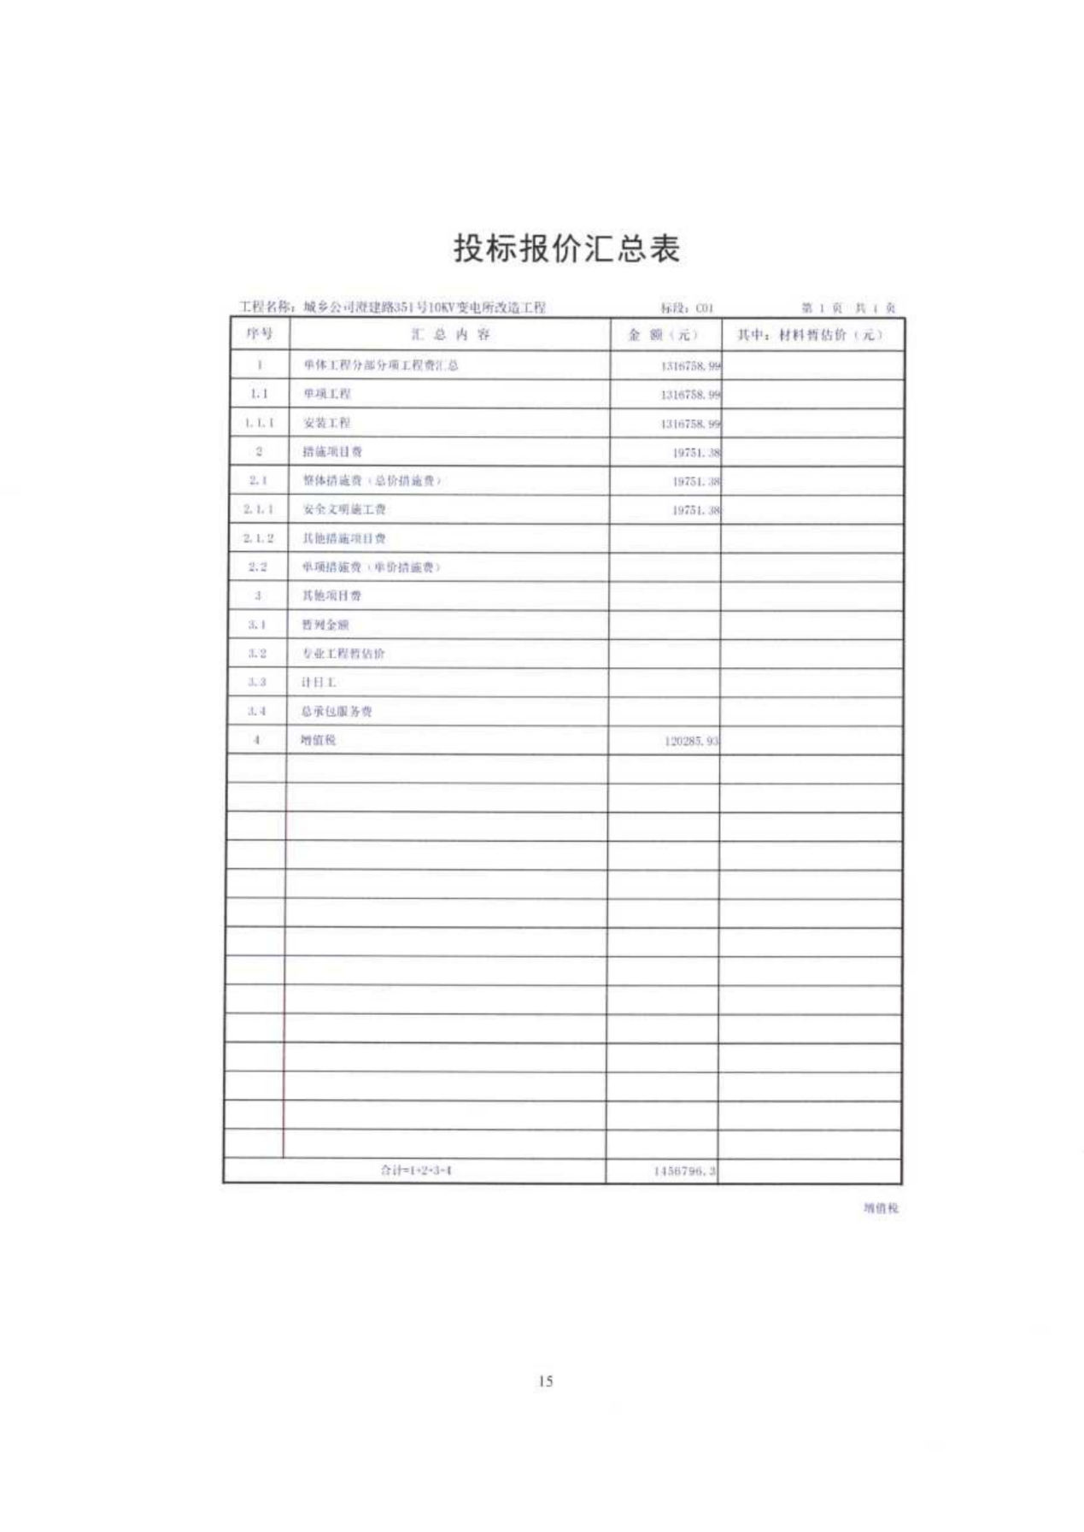

2、中小企业声明函

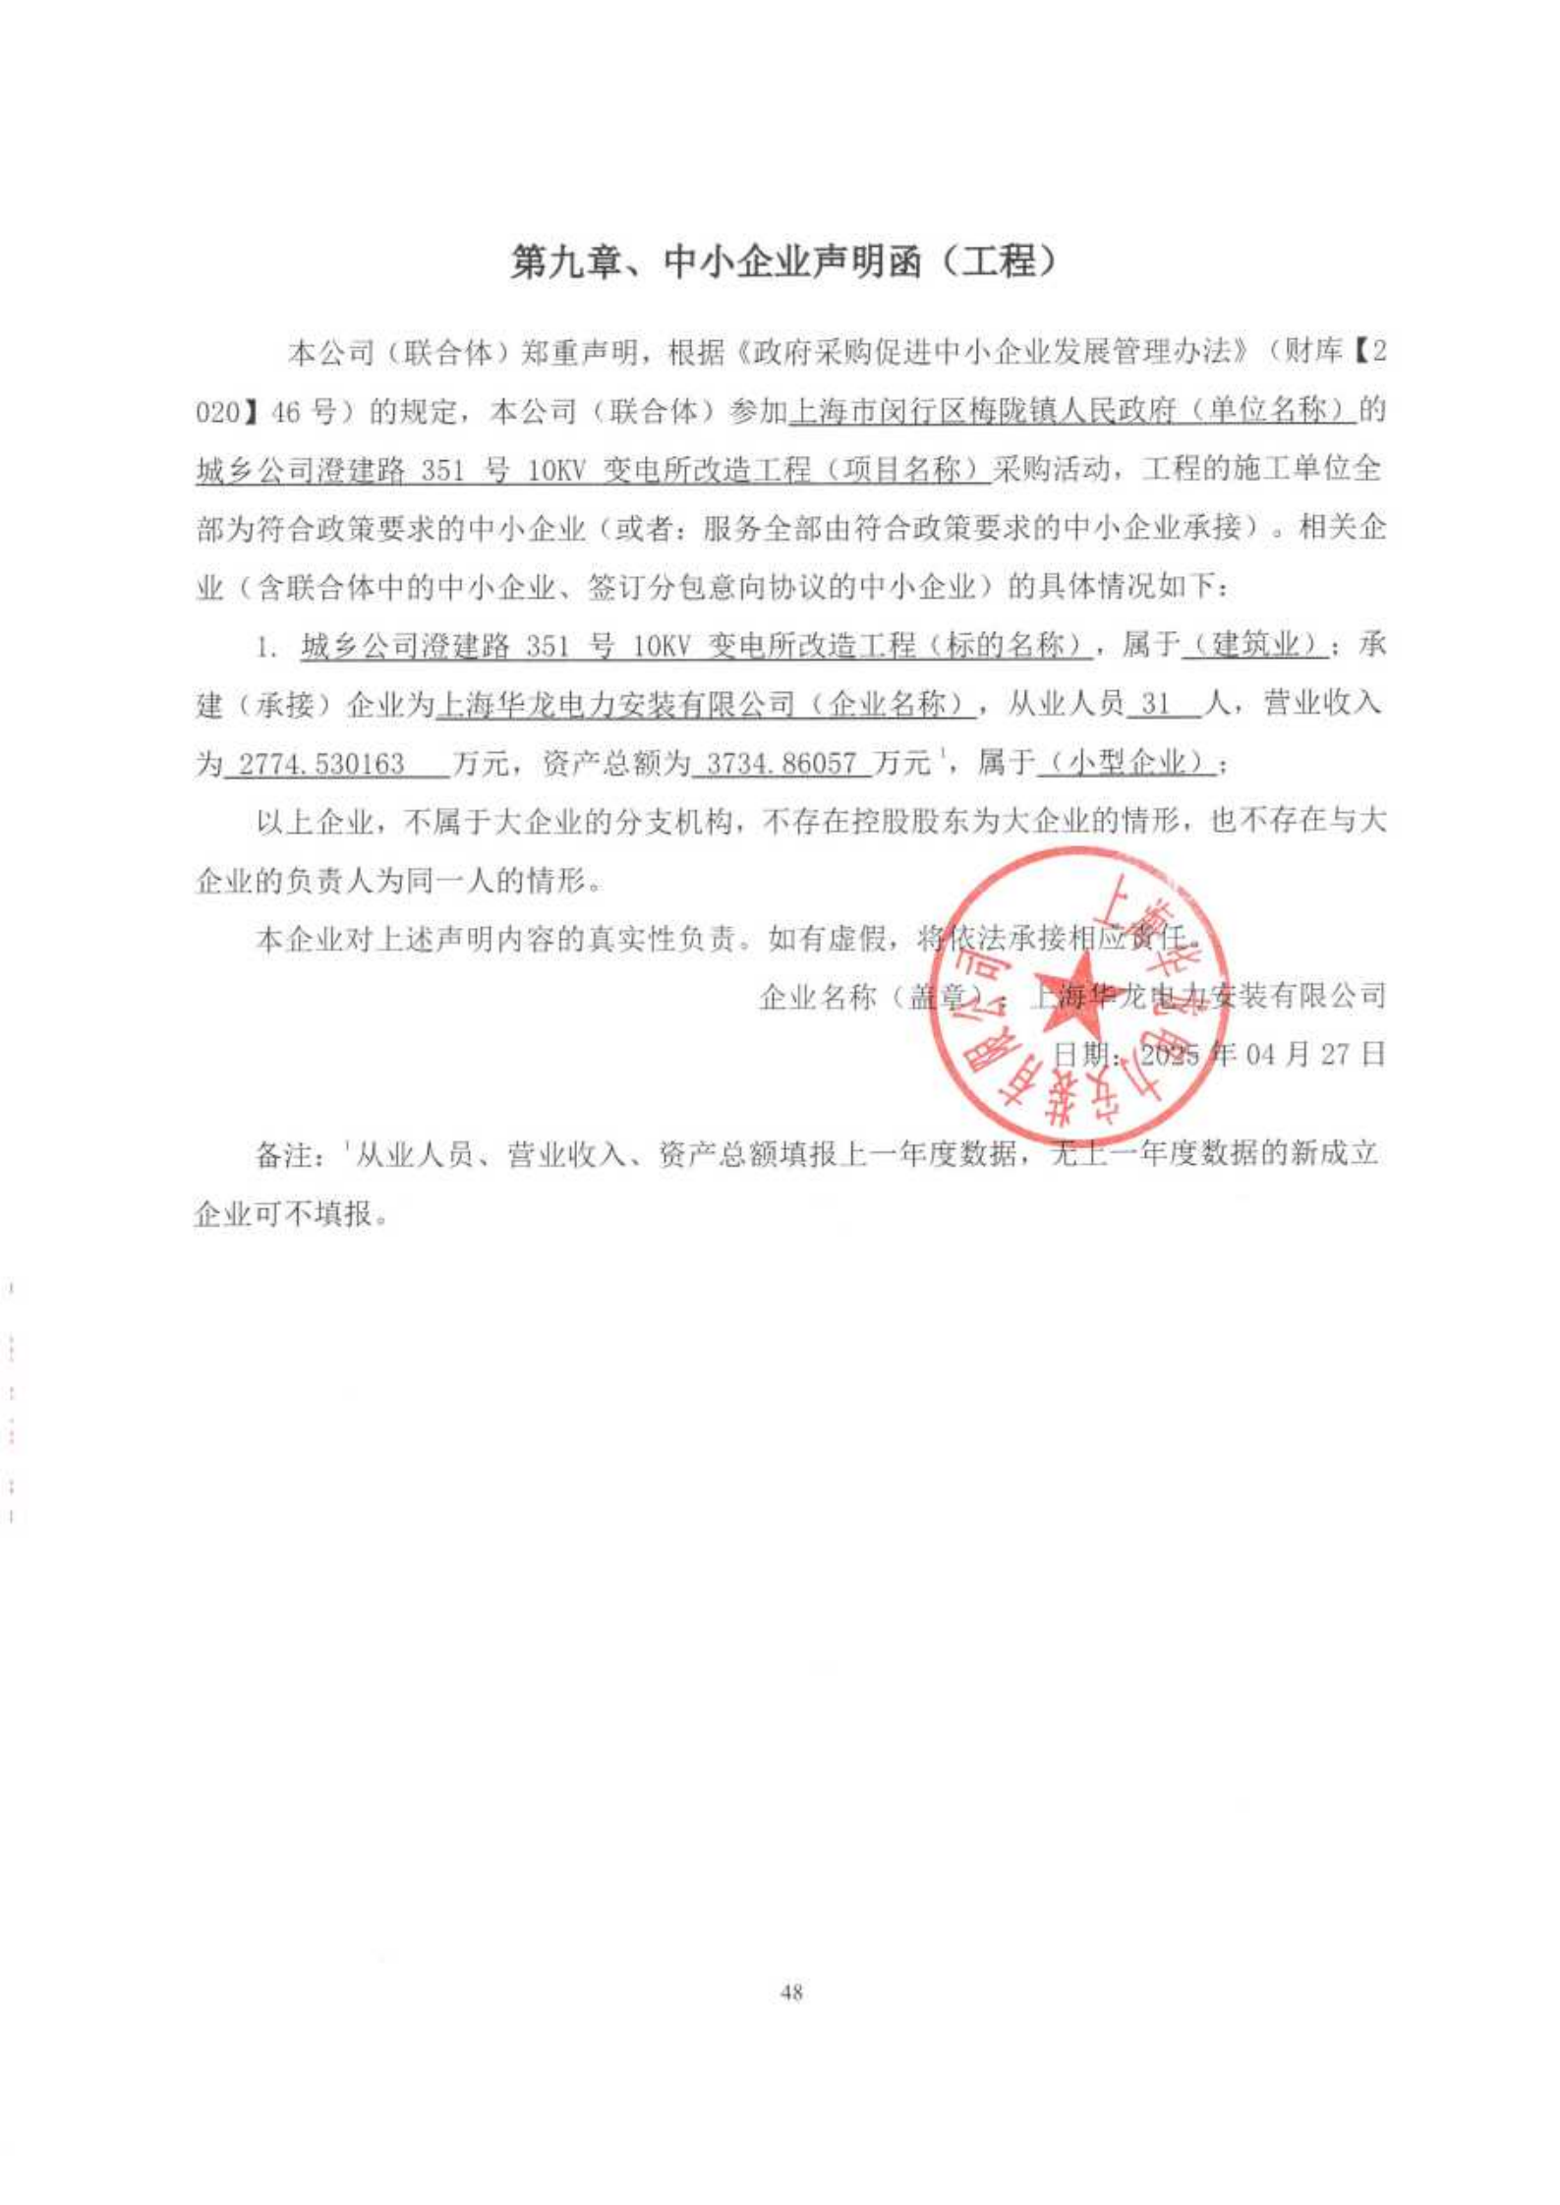

3、得分汇总表

序号 | 供应商名称 | 最终报价(元) | 总得分 | 排名
1 | 上海华龙电力安装有限公司 | 1456796.30 元 | 87.67 | 1
2 | 上海弘明建设（集团）有限公司 | 1460577.00 元 | 73.13 | 2
3 | 江西志帮实业有限公司 | 1462127.28 元 | 70.28 | 3

